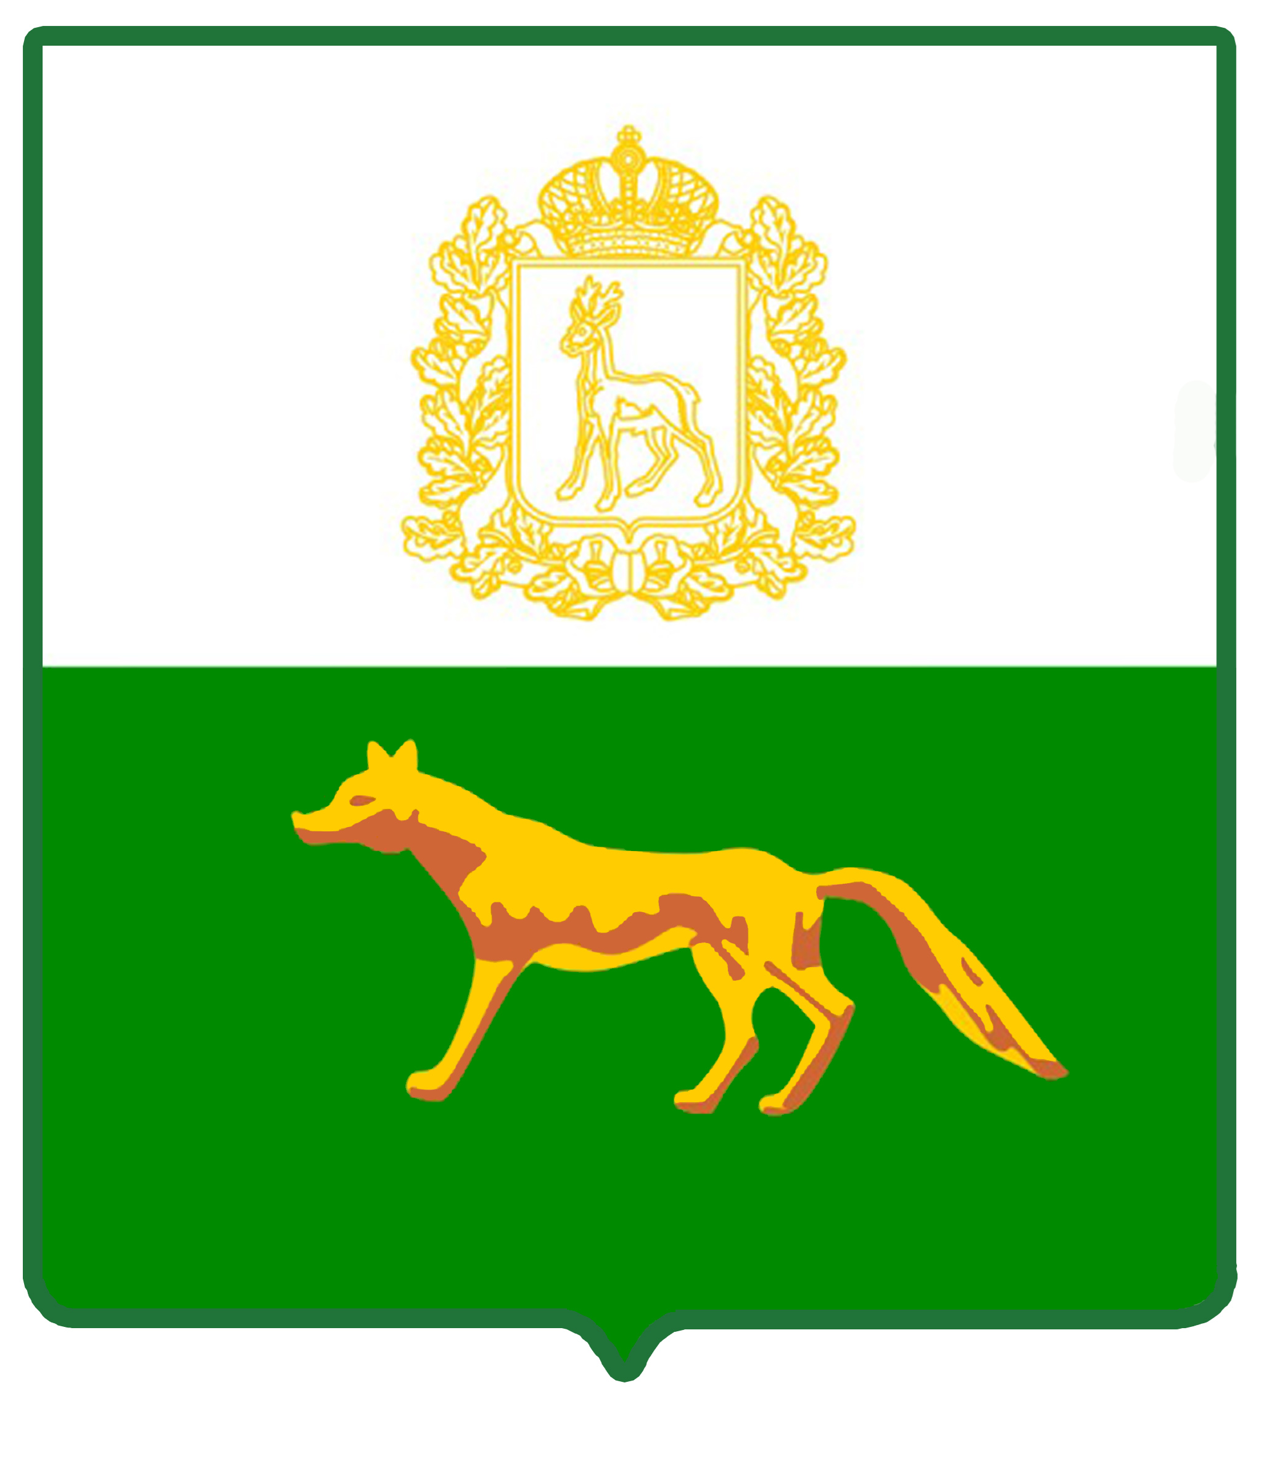  Администрация  муниципального района  Сергиевский  Самарской области  ПОСТАНОВЛЕНИЕ  «____»_____________2024 г.  №_________ | ПРОЕКТ
Об утверждении Программы профилактики рисков причинения вреда (ущерба) охраняемым законом ценностям при организации и осуществлении регионального государственного экологического контроля (надзора) на территории муниципального района Сергиевский Самарской области на 2025 год.

В соответствии со статьёй 44 Федерального закона от 31 июля2021 г. №248-ФЗ «О государственном контроле (надзоре) и муниципальном контроле в Российской Федерации», постановлением Правительства Российской Федерации от 25 июня 2021 г. № 990 «Об утверждении Правил разработки и утверждения контрольными (надзорными) органами программы профилактики рисков причинения вреда (ущерба) охраняемым законом ценностям"
ПОСТАНОВЛЯЕТ:
1. Утвердить Программу профилактики рисков причинения вреда (ущерба) охраняемым законом ценностям при организации и осуществлении регионального государственного экологического контроля (надзора) на территории муниципального района Сергиевский Самарской области на 2024 год (далее Программа профилактики), согласно приложению.
2. Должностным лицам отдела экологии, природных ресурсов и земельного контроля Контрольного управления администрации муниципального района Сергиевский Самарской области, уполномоченным на осуществление регионального государственного экологического контроля (надзора), обеспечить выполнение Программы профилактики нарушений на 2024 год, утвержденной пунктом 1 настоящего постановления.
3. Считать утратившим силу с 01.01.2025 г. постановление администрации муниципального района Сергиевский Самарской области № 1363 от 08.12.2023 г. «Об утверждении Программы профилактики рисков причинения вреда (ущерба) охраняемым законом ценностям по организации и осуществлению регионального государственного экологического контроля (надзора) на территории муниципального района Сергиевский Самарской области на 2024 год.».
4. Опубликовать настоящее постановление в газете «Сергиевский вестник» и разместить в сети интернет на официальном сайте администрации муниципального района Сергиевский Самарской области www.sergievsk.ru. В разделе «Контрольно - надзорная деятельность».
5. Настоящее постановление вступает в силу с 01.01.2025 года.
6. Контроль за выполнением настоящего постановления возложить на руководителя Контрольного управления администрации муниципального района Сергиевский Андреева А.А.

Глава муниципального района Сергиевский |  | А.И Екамасов

И.П. Стрельцова

Приложение
к постановлению администрации муниципального района Сергиевский
№______ от «____»__________2024 г.

Программа
Профилактики рисков причинения вреда (ущерба) охраняемым законом ценностям при организации и осуществлении регионального государственного экологического контроля (надзора) на территории муниципального района Сергиевский Самарской области
на 2025 год
Настоящая Программа профилактики разработана в соответствии со статьёй 44 Федерального закона от 31 июля2021 г. №248-ФЗ «О государственном контроле (надзоре) и муниципальном контроле в Российской Федерации», постановлением Правительства Российской Федерации от 25 июня 2021 г. № 990 «Об утверждении Правил разработки и утверждения контрольными (надзорными) органами программы профилактики рисков причинения вреда (ущерба) охраняемым законом ценностям»

Раздел 1. Анализ текущего состояния осуществления вида контроля, описание текущего развития профилактической деятельности контрольного (надзорного) органа, характеристика проблем, на решение которых направлена программа профилактики

Мероприятия по реализации программы профилактики рисков причинения вреда (ущерба) охраняемым законом ценностям в рамках организации и осуществления регионального государственного экологического контроля (надзора) на территории муниципального района Сергиевский Самарской области по организации и осуществлению регионального государственного экологического контроля (надзора), осуществляются должностными лицами, отдела экологии, природных ресурсов и земельного контроля Контрольного управления администрации муниципального района Сергиевский Самарской области, (далее отдел экологии) уполномоченными на осуществление регионального государственного экологического контроля (надзора).

Сотрудники, уполномоченные на осуществление регионального государственного экологического контроля (надзора) наделены отдельными государственными полномочиями в области охраны окружающей среды, в следующих сферах:
а) государственный надзор в области обращения с отходами;
б) государственный надзор в области охраны атмосферного воздуха;
в) государственный надзор в области охраны водных объектов, за исключением водных объектов, подлежащих федеральному государственному надзору.
Ключевым риском является вероятность причинения вреда окружающей среде юридическими лицами и индивидуальными предпринимателями, осуществляющими хозяйственную и (или) иную деятельность на объектах, подлежащих региональному государственному экологическому контролю (надзору) расположенных на территории муниципального района Сергиевский.
С целью учета риска для окружающей среды подконтрольные объекты, подлежащие региональному государственному экологическому контролю (надзору), распределены на 4 категории по уровню негативного воздействия на окружающую среду:
− объекты, оказывающие значительное негативное воздействие на окружающую среду и относящиеся к областям применения наилучших доступных технологий, - объекты I категории;
− объекты, оказывающие умеренное негативное воздействие на окружающую среду, - объекты II категории;
− объекты, оказывающие незначительное негативное воздействие на окружающую среду, - объекты III категории;
− объекты, оказывающие минимальное негативное воздействие на окружающую среду, - объекты IV категории.
Разделение объектов на категории осуществляется в зависимости от видов экономической деятельности и уровней негативного воздействия на окружающую среду в соответствии с критериями отнесения объектов, оказывающих негативное воздействие на окружающую среду, к объектам I, II, III и IV категорий, утвержденными постановлением Правительства Российской Федерации от 31 декабря 2020 года № 2398. «Об утверждении критериев отнесения объектов, оказывающих негативное воздействие на окружающую среду, к объектам I, II, III и IV категорий».

региональный государственный экологический контроль (надзор) осуществляется посредством:
- организации и проведения проверок выполнения юридическими лицами, индивидуальными предпринимателями и гражданами РФ обязательных требований в области охраны окружающей среды;
- принятия предусмотренных законодательством Российской Федерации мер по пресечению и (или) устранению выявленных нарушений, а также систематического наблюдения за исполнением обязательных требований;
- организации и проведения мероприятий по профилактике рисков причинения вреда (ущерба) охраняемым законом ценностям;
- организации и проведения мероприятий по контролю, осуществляемых без взаимодействия с юридическими лицами, индивидуальными предпринимателями.
Субъектами государственного (контроля) надзора являются как юридические лица, индивидуальные предприниматели, осуществляющие хозяйственную и иную деятельность, так и граждане Российской Федерации и органы государственной власти, органы местного самоуправления, однако основное внимание уделено именно соблюдению требований природоохранного законодательства юридическими лицами и индивидуальными предпринимателями при эксплуатации ими конкретных объектов.

Нормативно правовыми актами, непосредственно регулирующими исполнение указанной функции, являются:
Конституция Российской Федерации ("Российская газета", 1993, N 237);
Кодекс Российской Федерации об административных правонарушениях от 30.12.2001 N 195-ФЗ (Собрание законодательства Российской Федерации, 2002, N 1, ст. 1);
Арбитражный процессуальный кодекс Российской Федерации от 24.07.2002 N 95-ФЗ (Собрание законодательства Российской Федерации, 2002, N 30, ст. 3012);
Гражданский процессуальный кодекс Российской Федерации от 14.11.2002 N 138-ФЗ (Собрание законодательства Российской Федерации, 18.11.2002, N 46, ст. 4532; "Парламентская газета", N 220 - 221, 20.11.2002, "Российская газета", N 220, 20.11.2002);
Водный Кодекс Российской Федерации от 03.06.2006 N 74-ФЗ;
Федеральный закон от 10.01.2002 N 7-ФЗ "Об охране окружающей среды" (Собрание законодательства Российской Федерации, 2002, N 2, ст. 133);
Федеральный закон от 31.07.2020 № 248-ФЗ «О государственном контроле (надзоре) и муниципальном контроле в Российской Федерации» ;
Федеральный закон от 02.05.2006 N 59-ФЗ "О порядке рассмотрения обращений граждан Российской Федерации" (Собрание законодательства Российской Федерации, 2006, N 19, ст. 2060);
Закон Российской Федерации от 04.05.1999 N 96-ФЗ "Об охране атмосферного воздуха";
Закон Российской Федерации от 24.06.1998 N 89-ФЗ "Об отходах производства и потребления";
Закон Самарской области от 06.04.2009 N 46-ГД "Об охране окружающей среды и природопользовании в Самарской области" ("Волжская коммуна", 2009 N 131 (26590);
Закон Самарской области от 06. 04. 2010 № 36 – ГД «О наделении органов местного самоуправления отдельными государственными полномочиями в сфере охраны окружающей среды»;

Постановление администрации муниципального района Сергиевский Самарской области от 28.04.2017 N 436 "Об утверждении положения «О Контрольном управлении администрации муниципального района Сергиевский Самарской области;
Распоряжение администрации муниципального района Сергиевский Самарской области от 04.05.2017 N 637-р "О принятии к исполнению отдельных государственных полномочий в сфере охраны окружающей среды;
иные нормативные правовые акты Российской Федерации и Самарской области.

На территории района более 414 юридических лиц и индивидуальных предпринимателей ведущих деятельность оказывающую негативное воздействие на окружающую среду (за исключением объектов, подлежащих федеральному государственному экологическому надзору), и осуществляющих начисление платы за негативное воздействие на окружающую среду, из них зарегистрированы в государственном Реестре объектов, оказывающих негативное воздействие на окружающую среду всего 233 объекта.
К отношениям, связанным с осуществлением регионального государственного экологического контроля (надзора), применяются положения Федерального закона от 31 июля 2020 года № 248-ФЗ «О государственном контроле (надзоре) и муниципальном контроле в Российской Федерации».
В соответствии с Постановлением Правительства Российской Федерации от 10.03.2022 г. № 336 «Об особенностях организации и осуществления государственного контроля (надзора), муниципального контроля» плановые и внеплановые проверки отменены. В связи с чем, наша работа в 2024 году была направлена на профилактику нарушений обязательных требований природоохранного законодательства.
Специалистами отдела экологии, природных ресурсов и земельного контроля за истекший период 2024 г. проведено:
- 30 выездных обследований территорий;
- 15 наблюдений за соблюдением обязательных требований;
- принято участие в 1 совместной проверке с районной прокуратурой, в результате которой выявлено 2 нарушения законодательства в области охраны окружающей среды связанных с нарушением требований в области обращения с отходами и использования водоохранных зон).
- выдано 63 предостережения о недопустимости нарушения требований законодательства РФ в области охраны окружающей среды.
- 255 консультаций (в т.ч. при проведении КНМ);
- 17 профилактический визит;
- направлено 7 материала обследования в ОВД по Сергиевскому району для установления виновных лиц в нарушении требований природоохранного законодательства;
- направлено 4 материала обследования с признаками нарушения природоохранного законодательства по объектам федерального экологического надзора в Межрегиональное управление Росприроднадзора по Самарской области;
- направлен 1 материал обследования с признаками нарушения санитарно – эпидемиологического законодательства в Управление Роспотребнадзора по Сергиевскому району;
- подготовлено и размещено 12 публикаций в СМИ и сети интернет;
Через Сайты муниципального района Сергиевский и Министерства прир.ресурсов осуществляется информирование природопользователей об изменениях в законодательстве, сейчас на сайте района в разделе контрольно-надзорная деятельность, отдел экологии.
В целях профилактики нарушений обязательных требований законодательства в области охраны окружающей среды на официальном сайте Администрации муниципального района Сергиевский http://www.sergievsk.ru/government/otdel-yadministracii/otdel_ekologii_i_prirodnyix_resursov размещены перечни обязательных требований, оценка которых является предметом регионального государственного экологического контроля (надзора) и оценивается при проведении мероприятий по контролю.
По всем поступающим от хозяйствующих субъектов вопросам в части осуществления в их отношении контрольно-надзорных мероприятий должностными лицами даются компетентные разъяснения и консультации.
В целях осуществления экологического просвещения, стимулирования и популяризации общественного контроля ведется работа по информированию граждан, в том числе:
- через официальный портал администрации муниципального района Сергиевский, средства массовой информации, подведомственные учреждения и иных хозяйствующих субъектов;
- ежегодно изготавливаются и распространяются среди организаций и населения муниципального района Сергиевский информационные буклеты, календари на экологическую тематику.
Отделом экологии, природных ресурсов и земельного контроля Контрольного управления администрации муниципального района Сергиевский Самарской области проводятся семинары с индивидуальными предпринимателями и юридическими лицами по профилактике нарушений обязательных требований природоохранного законодательства. Информирование индивидуальных предпринимателей и юридических лиц проводится через официальное опубликование в газете «Сергиевская трибуна». В соответствии с утвержденным планом-графиком проведения публичных обсуждений правоприменительной практики за текущий период 2024 года отделом экологии 25.06.2024 г. было проведено публичное обсуждение результатов правоприменительной практики.

Раздел 2. Цели и задачи реализации Программы профилактики.

Цели профилактической работы:
- предупреждение нарушений субъектами, в отношении которых осуществляется региональный, государственный экологический контроль (надзор);
- сокращение количества нарушений юридическими лицами и индивидуальными предпринимателями (далее – субъекты профилактики) обязательных требований в области охраны окружающей среды на территории муниципального района Сергиевский;
- обеспечение доступности информации об обязательных требованиях в области охраны окружающей среды;
- устранение условий, причин и факторов, способных привести к нарушениям обязательных требований и (или) причинению вреда окружающей среде.
Проведение профилактических мероприятий позволит решить следующие задачи:
- формирование единого понимания обязательных требований законодательства в области охраны окружающей среды у всех поднадзорных субъектов.
- повышение уровня правовой грамотности субъектов профилактики в области охраны окружающей среды;
- повышение прозрачности системы контрольно-надзорной деятельности;
- выявление причин, факторов и условий, способствующих нарушению обязательных требований, определение способов устранения или снижения рисков их возникновения
Настоящая программа призвана обеспечить в 2024 году создание условий для снижения случаев нарушения в области охраны окружающей среды и природопользования, повышения результативности и эффективности надзора в области охраны окружающей среды, формирования заинтересованности подконтрольных субъектов в соблюдении природоохранных требований.

Раздел 3. Перечень профилактических мероприятий программы, сроки (периодичность) их проведения.

№  п/п | Наименование мероприятия | Срок  исполнения | Структурное подразделение,  ответственное за реализацию
1 | 2 | 4 | 3
1. | Актуализировать перечень нормативных правовых актов, содержащих обязательные требования, оценка соблюдения которых является предметом надзора, и разместить на официальном сайте муниципального района Сергиевский в сети «Интернет» актуализированный перечень нормативных правовых актов (НПА), содержащих обязательные требования, оценка соблюдения которых является предметом надзора  \ | По мере необходимости (в случае отмены действующих или принятия новых нормативных правовых актов, мониторинг НПА ежемесячно) | должностные лица отдела экологии, природных ресурсов и земельного контроля Контрольного управления администрации муниципального района Сергиевский Самарской области, ответственные за исполнение  государственного экологического контроля (надзора)
2. | Проводить семинары, конференции, консультации, разъяснительную работу в средствах массовой информации, и подобных мероприятий по информированию юридических лиц и индивидуальных предпринимателей по вопросам соблюдения обязательных требований, оценка соблюдения которых является предметом государственного надзора. | По мере необходимости, при согласовании с руководителем управления
5. | Выдавать предостережения о недопустимости нарушения обязательных требований в соответствии с ст. 49 Федерального закона от 31.07.2020 № 248-ФЗ « О государственном контроле (надзоре) и муниципальном контроле в Российской Федерации» | постоянно
4. | Подготовка доклада о правоприменительной практике регионального экологического контроля (надзора) с размещением данной информации на официальном сайте администрации муниципального района Сергиевский в сети «Интернет» | 1 квартал 2025 года
5. | Разработка и утверждение Программы (Плана) профилактики рисков причинения вреда (ущерба) охраняемым законом ценностям по региональному государственному экологическому надзору | до 1 октября 2024 года разработать, до 20 декабря 2024 утвердить

4. Оценка эффективности Программы профилактики

Показатели качества профилактических мероприятий направлены на:
- количество проведённых профилактических мероприятий;
- улучшение состояния подконтрольной среды (повышение уровня законопослушности, повышение качества поступающей информации);
- снижение количества нарушений обязательных требований;
- снижение количества фактов причинения вреда окружающей среде.
Оценка результативности и эффективности контрольно-надзорной деятельности направлена на снижение уровня вреда (ущерба) охраняемым законом ценностям.

5. Отчетные показатели профилактических мероприятий в 2024 году

№ П\П | Наименование показателя | Величина
1 | Количество проведённых профилактических мероприятий к запланированным | 100%
2 | Выдача предостережений о недопустимости нарушения обязательных требований в случаях, предусмотренных законодательством к общему количеству подконтрольных субъектов. | 5%
3 | Подконтрольные субъекты, в отношении которых проведены профилактические мероприятия к общему количеству контролируемых субъектов. | 30%

6. Ресурсное обеспечение Программы
Реализация Программы осуществляется за счет средств, выделяемых из областного бюджета (субвенции) на исполнение переданных полномочий по осуществлению государственного надзора в сфере охраны окружающей среды, а так же ресурсов, выделяемых на основную деятельность отдела экологии.
Дополнительных финансовых и иных ресурсов, необходимых для реализации Программы, не требуется.
Организация и проведение профилактических мероприятий осуществляется в соответствии с планом-графиком профилактических мероприятий.

7. Механизм реализации Программы
Формирование планов профилактических мероприятий осуществляется ежегодно в соответствии с требованиями статьи 44 Федерального закона от 31.07.2020 № 248-ФЗ « О государственном контроле (надзоре) и муниципальном контроле в Российской Федерации», постановления Правительства Российской Федерации от 25.06.2021г. №990 «Об утверждении правил разработки и утверждения контрольными (надзорными) органами Программы профилактики рисков причинения вреда (ущерба) охраняемым законом ценностям».

Ежегодные планы профилактических мероприятий формируются по результатам анализа соблюдения обязательных требований при осуществлении государственного экологического контроля (надзора) в сфере охраны окружающей среды.
Корректировка планов профилактических мероприятий при необходимости осуществляется ежеквартально не позднее 20 числа месяца квартала, следующего за отчетным.
Руководителем Программы является руководитель Контрольного управления администрации муниципального района Сергиевский.
В обязанности руководителя Программы входит организация и координирование деятельности Контрольного управления по реализации Программы.
Перечень должностных лиц, ответственных за организацию и проведение мероприятий Программы, представлен в плане мероприятий по профилактике рисков причинения вреда охраняемым законом ценностям вследствие нарушений обязательных требований законодательства в сфере охраны окружающей среды на территории муниципального района Сергиевский Самарской области.

